6 класс

Контрольная работа по математике.
Вариант 1.

- Вычислите:

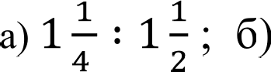

5,7
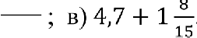
22,8

- Найдите значение выражения: ( + 0,6) • 0,65
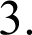
Угол А на 24° больше прямого угла. Угол В в 3 раза меньше развернутого угла. На сколько градусов угол А больше угла В?
- Найдите:
а) 0,4 от 18,75; 6) 65% от 200; в) число а, если 5 его равны 10
9 23’
- Для приготовления 8 кг компота требуется взять caxap, ягоды и воду. Воды нужно

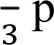
взять 60% от всей массы компота, ягод в 2 2
аза меньше, чем воды. Сколько

килограммов caxapa нужно взять для приготовления компота?
- Вычислите:
0,9:3 —0,05
1, 17+ -F 0,25

- Даны дроби 1 1 4 5
3' 12' 15' 6’
двух дробей равна 0,5?
Сумма каких двух дробей равна 0,35? Разность каких

6 класс

Контрольная работа по математике.
Вариант 2.

- Вычислите:

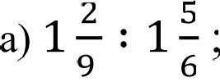

6 1, 7 ; в
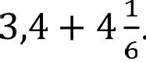
8,5

- Найдите значение выражения: ( + 0,4) • 0,85.
Угол А на 36° больше прямого угла. Угол В в 6 раза меньше развернутого угла. На сколько градусов угол А больше угла В?
- Найдите:
а) 0,3 от 17,5; 6) 40% от 1200; в) число а, если 2 его равны 7
3 12’
- В трех пакетах лежит крупа: гречка, пшено и рис. Bceгo 6 кг. Пшено составляет

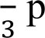
30% всей крупы, а гречки в 1 2
в пакете?
6 Вычислите:
аза больше, чем пшена. Сколько килограммов риса

0,B: 2 —0,12

1,2637+ 0,0B‘

2 5 2
7
Даны дроби
3 12 15
двух дробей равна 0,5?

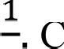умма каких двух дробей равна 0,5? Разность каких
6

